Rapport de stage Nicolas PERSONNAZ SN1 2022-2023

Service Infrastructure Systèmes Réseaux Telecom



Sommaire :

Remerciements

Présentation entreprise

Travail fait au bureau

Travail fait en intervention

Technologie utilisée

Glossaire

Je remercie le président Gilles d’ETTORE le président de la CAHM, ainsi que monsieur Poujol directeur de la DSIN, Richard VILLEMEZ chef du service Infrastructure Systèmes Réseaux Telecom ainsi que mes collègues : Guilhem MOLINIER, Guillaume BABOT, Franck DIDIERJEAN, Luc JAOUL ainsi que les collègues des services voisins : Service Innovation Numérique, Support Assistance aux Utilisateurs, Etudes et Solutions Applicatives.

La CAHM est un organisme public qui regroupe les communes de : [Saint-Thibéry](https://fr.wikipedia.org/wiki/Saint-Thib%C3%A9ry),[Adissan](https://fr.wikipedia.org/wiki/Adissan), [Agde](https://fr.wikipedia.org/wiki/Agde), [Aumes](https://fr.wikipedia.org/wiki/Aumes), [Bessan](https://fr.wikipedia.org/wiki/Bessan), [Castelnau-de-Guers](https://fr.wikipedia.org/wiki/Castelnau-de-Guers), [Caux](https://fr.wikipedia.org/wiki/Caux), [Cazouls-d'Hérault](https://fr.wikipedia.org/wiki/Cazouls-d%27H%C3%A9rault), [Florensac](https://fr.wikipedia.org/wiki/Florensac), [Lézignan-la-Cèbe](https://fr.wikipedia.org/wiki/L%C3%A9zignan-la-C%C3%A8be), [Montagnac](https://fr.wikipedia.org/wiki/Montagnac_(H%C3%A9rault)), [Nézignan-l'Évêque](https://fr.wikipedia.org/wiki/N%C3%A9zignan-l%27%C3%89v%C3%AAque), [Nizas](https://fr.wikipedia.org/wiki/Nizas_(H%C3%A9rault)), [Pézenas](https://fr.wikipedia.org/wiki/P%C3%A9zenas), [Pinet](https://fr.wikipedia.org/wiki/Pinet), [Pomérols](https://fr.wikipedia.org/wiki/Pom%C3%A9rols), [Portiragnes](https://fr.wikipedia.org/wiki/Portiragnes), [Saint-Pons-de-Mauchiens](https://fr.wikipedia.org/wiki/Saint-Pons-de-Mauchiens), [Tourbes](https://fr.wikipedia.org/wiki/Tourbes), [Vias](https://fr.wikipedia.org/wiki/Vias). Le siège se situe 22 Av. Troisième Millénaire, 34630 Saint-Thibéry, 80 000 personnes habitent dans la CAHM qui a une superficie de   
386,60 km2. Ce regroupement de commune a été créé le 1er janvier 2003, il est présidé depuis sa création par Gilles d’ETTORE qui est aussi le maire d’Agde depuis le 19 mars 2001. Il y a 42 services différents. Les dépenses de fonctionnement dans le budget primitif pour 2023 sont de 65 906 513.16 €. La CAHM est une grande collectivité, elle comporte 42 services, les services qui s’occupent de l’informatique sont : Infrastructure Systèmes Réseaux Telecom, Service Innovation Numérique, Support Assistance aux Utilisateurs, Etudes et Solutions Applicatives. Le service Infrastructure Systèmes Réseaux Telecom est composé de 5 personnes.

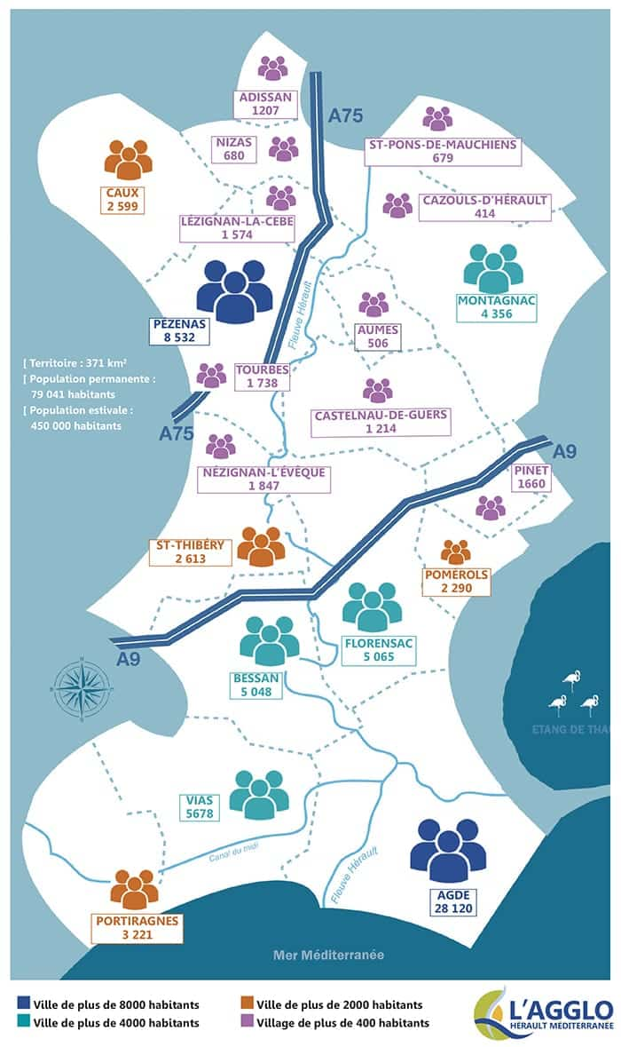

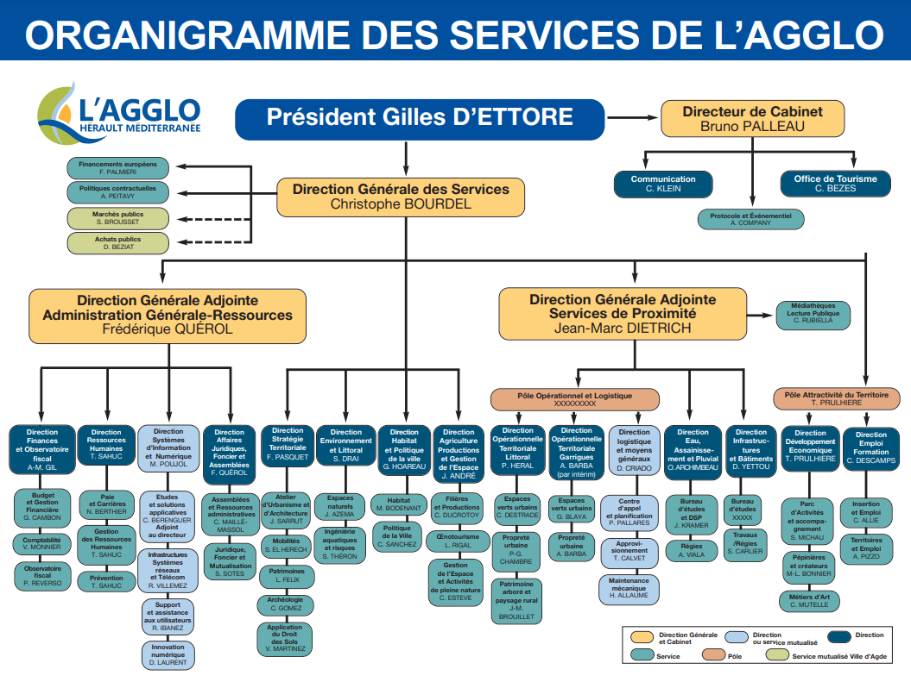

* Méthodologies et bonnes pratiques utilisées dans le travail quotidien
* Outils de gestion de projet et de suivi des activités
* Implication de l'entreprise dans la communauté locale
* Certifications et reconnaissances obtenues par l'entreprise
* Évolution des technologies utilisées au fil du temps
* Défis et obstacles rencontrés dans le travail quotidien
* Solutions innovantes mises en place pour résoudre des problèmes spécifiques
* Résultats et bénéfices obtenus grâce aux projets réalisés

Missions et objectifs de la CAHM :

L'objectif de la CAHM est de promouvoir le développement harmonieux de ses communes membres en mettant en place des actions et des projets visant à améliorer la qualité de vie des habitants. Cela passe par le soutien à l'économie locale, la préservation de l'environnement, la promotion de la solidarité et la mise en valeur du patrimoine.

Projets réalisés par la CAHM :

Projet de mettre le wifi dans toute les écoles d’Agde, projet d’avoir sa propre fibre, ses propres servers

Rôle des services :

- Le service Infrastructure Systèmes Réseaux Telecom gère la mise en place de nouveaux équipements, l’active directory, les serveurs et gère les alertes PRTG.

- Le support créé des tickets sur GLPI et règle les problèmes des utilisateurs.

- Le service Innovation Numérique créé des cartes, tient à jour Easy-exploit.

- Le service Etudes et Solutions Applicatives : gère les programmes

Processus de gestion des incidents et des demandes d’assistance :

Les demandes d’assistances sont traitées par le support, pour les demandes urgentes, il y a toujours quelqu’un d’astreinte.

Mesures prises pour assurer la continuité des activités :

Il y a 4 servers différents, 2 à [Saint-Thibéry](https://fr.wikipedia.org/wiki/Saint-Thib%C3%A9ry) 2 autres à Agde de façon que si un lieu n’est plus en état d’assurer des services un autre peut prendre le relais, si le problème n’est pas un problème de server, il y a une astreinte qui permet de régler les problèmes qui pourrait survenir. Les servers sont équipés de bombonnes de gaz de sorte que si un incendie se déclenchait, le gaz serait expulsé et il ferait sortir tout l’oxygène, le feu sans oxygène s’éteint. La pose d’une fibre qui passerait plus a l’ouest est descendrait après vers le sud pour faire de la redondance ce qui éviterait une cession d’activité en cas de coupure fibre entre [Saint-Thibéry](https://fr.wikipedia.org/wiki/Saint-Thib%C3%A9ry) et Agde.

Politiques de sécurité et de confidentialité des données :

Les données sont sécurisées dans le server grâce au FortiGate. La confidentialité est assurée par le suivi de règle telle que, les agents qui pourraient avoir pour quelconque raison besoin d’accéder à une boite mail on l’interdiction formelle d’ouvrir un mail s’il y a la mention perso dedans, si les agents doivent transférer une boite mail ils ont l’interdiction de transférer les mails persos.

Présentation du poste et de la mission :

Lors de mon stage, je suivais Guilhem MOLINIER technicien informatique qui s’occupe du réseau en intervention, je faisais aussi du travail de bureau pour préparer les futures interventions ou pour simplifier la gestion à distance. J’ai aussi travaillé avec Guillaume BABOT et aidé à la gestion de l’active directory à l’aide de scripts PowerShell.

Fait au bureau :

Script en .bat pour configurer le switch plus vite, le script demande des infos pour la configuration et quand toutes les infos sont données il les met en forme et les écrits dans un fichiers puis il copie automatiquement le fichier, ouvre le terminal PuTTY et il n’y a plus qu’à faire click droit pour que le switch soit prêt.

Création d’un dossier ou les configurations de base des switchs sont conservés car un switch c’était réinitialisé suite a de trop nombreuses coupures de courants, pour faire sa il fallait se connecter avec l’IP du switch et le MDP contenu dans KeePass et chercher la configuration initiale puis la télécharger et la mettre dans le dossier.

Site web qui utilise l’active directory avec des variables d’environnements pour faire un annuaire plus facile à modifier qu’un PDF.

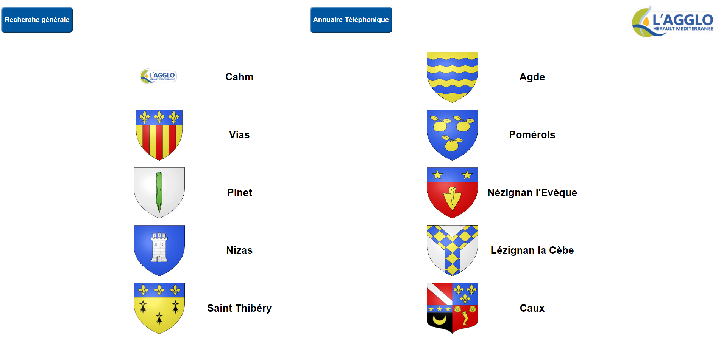

Faire schéma réseau pour écoles et placer les switchs sur une carte de surveillance sur PRTG

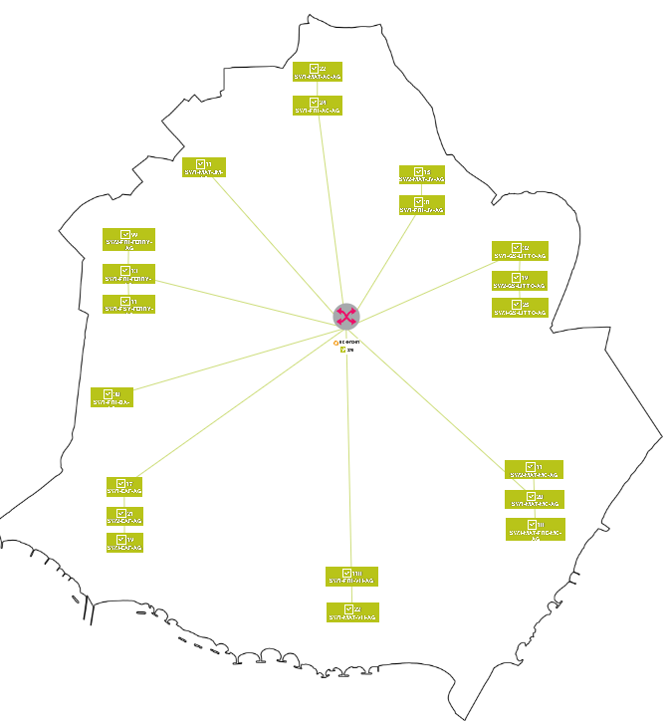

Vérifier que KeePass avait bien les mêmes données que PRTG

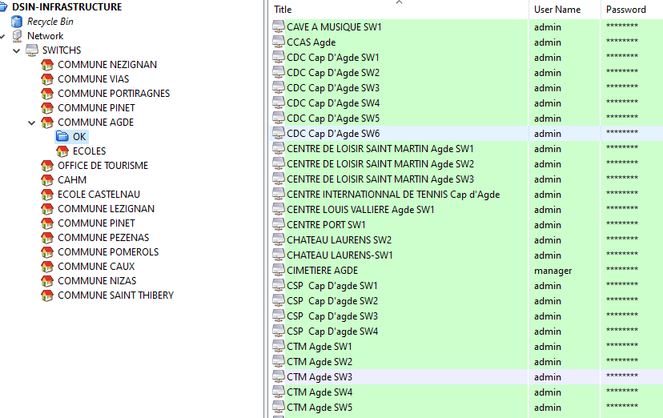

Script PowerShell pour que l’ad mette automatiquement les éléments voulus en minuscule

8 juin 13 h 45 problème national avec céleste on est allé voir nos servers ce n’était pas nous le problème, le problème était un défaut de table de routage

Une de nos VM n’avait plus VM Tools donc plus de wifi entre autres donc on a copié la configuration d’une VM qui lui ressemblai et ça a marché

Script PowerShell qui gère les mises à jour de chocolatey, si chocolatey n’est pas installé il l’installe s’il n’est pas à jour il le met à jour s’il est à jour il laisse faire a chocolatey son travail qui est de mettre à jour les logiciels comme libre office.

Problème avec UniFi, le port 8080 était déjà utilisé, j’ai fermé java et le problème était réglé car java utilisait le port 8080

Surveillance alertes PRTG

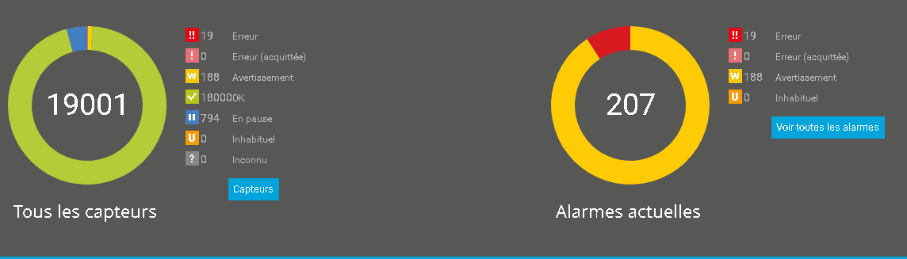

Fait en intervention :

- Réinitialisation et reconfiguration d'un switch suite à une réinitialisation involontaire.

- Installation et configuration d'une borne wifi UniFi 6 LR.

- Réalisation de noyaux de fibre.

- Démontage d'un switch.

- Utilisation du NetScout LinkRunner 2000 pour localiser une coupure de fibre.

- Association des ports Ethernet aux prises et aux switches à l'aide du NetScout LinkRunner -2000.

- Ajustement de l'orientation de l'antenne pour améliorer la réception.

- Vérification du bon fonctionnement d'une borne wifi qui avait été renversée.

- Attribution de codes à trois réseaux distincts et explication de l'utilité de la segmentation en plusieurs réseaux.

- Mise en place d'une solution de téléphonie IP et sélection des ports appropriés (tagged ou untagged).

- Réunions pour le déploiement de 60 bornes réseau et pour recueillir les besoins d'une entreprise en matière de fibre optique et de salle de réunion.

- Configuration de switchs avec des VLANs en se basant sur un programme développé en interne qui stocke les numéros de VLANs nécessaires.

- Raccordement de câbles Ethernet pour connecter les prises des bureaux au switch. -Identification d'un câble défectueux à l'aide d'un WireView câble id.

- Diagnostic d'une panne de réseau chez un client en suspectant un problème avec la fibre optique. Test du brin de fibre défectueux en faisant passer un laser et en vérifiant la réception à l'autre extrémité.

- Remplacement de câbles endommagés par l'humidité dans la piscine d'Agde, révélant la présence de câbles supplémentaires cassés.

Technologies utilisées :

KeePass : un logiciel permettant de stocker des mots de passe et autres informations confidentielles.

GLPI : une plateforme de gestion des tickets d'assistance pour suivre et résoudre les demandes des utilisateurs.

Wisecure : un antivirus utilisé pour assurer la sécurité des systèmes informatiques.

Easy-Exploit : un outil utilisé pour la visualisation de la fibre optique.

Céleste : un opérateur fournissant des services de connexion fibre optique.

FortiGate : un pare-feu de la marque Fortinet, utilisé pour sécuriser les réseaux et les données.

UniFi : un fabricant de bornes réseau, les bornes utilisées à la CAHM sont des modèles u6LR.

Aruba / HP : Aruba est une marque de switch qui fait partie de la société HP (Hewlett-Packard).

PRTG : un logiciel de supervision qui permet de recevoir des alertes sur les équipements informatiques tels que les switchs et de créer des cartes pour une meilleure visualisation de ces alertes.

Mitel : marque de téléphones IP.

Royal : un logiciel qui permet de prendre le contrôle à distance des serveurs.

VMware vSphere : une plateforme logicielle utilisée pour la gestion de machines virtuelles en environnement virtualisé.

Eaton : un fabricant d'onduleurs utilisés pour assurer l'alimentation électrique de serveurs ou des ordinateurs des employés.

UpperFilters et LowerFilters : des éléments logiciels qui gèrent les périphériques d'un ordinateur ou d'une machine virtuelle.

WireView Cable ID : un outil matériel utilisé pour vérifier la continuité du réseau en envoyant des signaux à travers les câbles.

LinkRunner AT 2000 : un outil utilisé pour mesurer la longueur d'un câble, détecter les coupures et identifier le switch et le port auquel un câble est connecté.

Tacklife : un équipement qui permet de repérer les câbles en émettant un signal sonore à l'arrivée et à la sortie du câble.

Vocabulaire de l’entreprise :

DSIN = direction système informatique et numérique

CAHM = abréviation de communauté d’agglomération Hérault méditerrané

VM = machine virtuelle